UNIVERSIDAD TECNOLÓGICA DE PANAMÁ

FACULTAD DE CIENCIAS Y TECNOLOGÍAS

DEPARTAMENTO DE CIENCIAS EXACTAS

MATEMÁTICA SUPERIORES PARA INGENIEROS

$I^{er}$ PARCIAL – PRUEBA FORMATIVA

Doctor Martín Peralta Grupo: 1IF121 - 1IF321 Fecha: Viernes 17 de septiembre de 2021

Fecha de entrega: ____________________________________________

Nombre:_________________________________________________ Cédula: _________________________

Nombre:_________________________________________________ Cédula: _________________________

Nombre:_________________________________________________ Cédula: _________________________

Nombre:_________________________________________________ Cédula: _________________________

Nombre:_________________________________________________ Cédula: _________________________

1. Dada la función la función causal continua a pedazos:

$$f\left(t\right)= \left\{\begin{aligned}3, 0≤t<4 \\ 2t-5, t ≥4 \end{aligned}\right.$$

1. Dibuje la gráfica de $f\left(t\right)$
2. Exprese $f(t)$ en términos de las funciones escalones unitarios de Heaviside
3. Calcule $L\left\{f(t)\right\}$
4. Obtenga la respuesta del Oscilador Armónico:
$$\frac{d^{2}x}{{dt}^{2}}+x=f\left(t\right); x=1 y \frac{dx}{dt}=0, cuando t=0$$

5. Dada la función causal continua a pedazos, definida por la gráfica:

$$f(t)$$

3

3

2

$$t$$

1

-5

1. Defina $f(t)$ en formula
2. Exprese $f(t)$ en términos de las funciones escalones unitarios de Heaviside
3. Calcule $L\left\{f(t)\right\}$
4. Determine la $L\left\{e^{5t}f(t)\right\}$
5. Determine la $L\left\{t f(t)\right\}$
6. Hallar La Transformada de la Laplace de la función periódica “función meandro”, cuya gráfica se muestra a continuación:

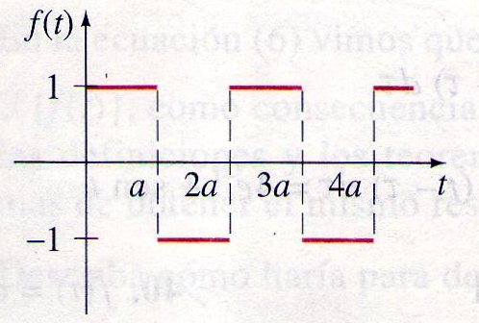

5. Utilizando la Transformada de Laplace, resuelva la ecuación diferencial que tiene una fuerza impulsiva como función de entrada, sujeta a las condiciones iniciales:

$$y’’ + 4y´+ 5y = δ(t - 2π); y(0) = 0, y´(0) = 0$$

$$6. Determinar \left(a\right) f\left(t\right)=L^{-1}\left\{\frac{s^{2}}{{\left(s^{2}+4\right)}^{2}}\right\} b) f\left(t\right)=L^{-1}\left\{\frac{s^{2}+2}{s^{2}+2s+5}\right\}$$

**RESPUESTAS**

1. (a)

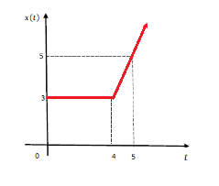

$$\left(b\right) f\left(t\right)= 3u\left(t\right)+2\left(t-4\right)u(t-4)$$

$$\left(c\right) F\left(s\right)= \frac{3}{s}+ \frac{2}{s^{2}}e^{-4s}$$

$$\left(d\right) x\left(t\right)= 3- 2 Cos t+2\left[t-4-Sen(t-4)\right]u(t-4)$$

$$2. \left(a\right) f\left(t\right)=\left\{\begin{aligned} 3, 0≤t<1 \\ -4t+7, 1≤t<3 \\ -5, t≥3\end{aligned}\right.$$

$$\left(b\right) f\left(t\right)= 3u\left(t\right)-4\left(t-1\right)u\left(t-1\right)+4\left(t-3\right)u(t-3)$$

$$\left(c\right) F\left(s\right)= \frac{3}{s}- \frac{4}{s^{2}}e^{-s}+\frac{4}{s^{2}}e^{-3s}$$

$$\left(d\right) L\left\{e^{5t}f(t)\right\}= \frac{3}{s-5}-\frac{4}{{\left(s-5\right)}^{2}}e^{-\left(s-5\right)}+\frac{4}{{\left(s-5\right)}^{2}}e^{-3\left(s-5\right)}$$

$$\left(e\right) L \left\{t f(t)\right\}= \frac{3}{s^{2}}-\left(\frac{4}{s^{2}}+\frac{8}{s^{3}}\right)e^{-s}+\left(\frac{12}{s^{2}}+\frac{8}{s^{3}}\right)e^{-3s}$$

$$3. F\left(s\right)=\frac{1-e^{-as}}{s\left(1+e^{-as}\right)}$$

$$4. f\left(t\right)=\frac{1}{8}e^{-2t}+\frac{3}{8}e^{2t}+\frac{1}{2}Cos 2t+\frac{1}{4} Sen 2t$$

$$5. y\left(t\right)= e^{-2(t-2π)}Sen t u(t-2π)$$

$$6. \left(a\right) f\left(t\right)=\frac{1}{8} Sen 2t+\frac{1}{2} t Cos 2t ; \left(b\right) f\left(t\right)=δ\left(t \right)-e^{-t }\left(2Cos2t+\frac{1}{2}Sen 2t\right)$$